第五章 函数图像的画法及应用
一、单项选择题
1、
A、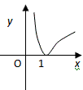
B、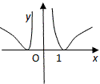
C、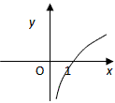
D、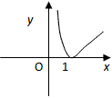
2、
A、
B、
C、
D、
3、
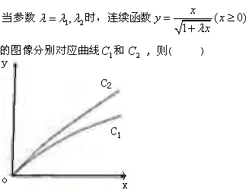
A、
B、
C、
D、
4、
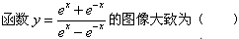
A、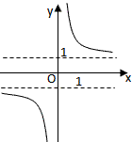
B、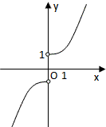
C、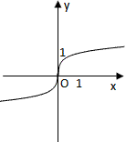
D、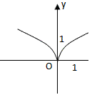
5、
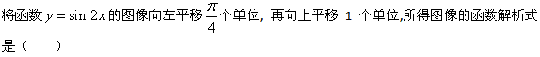
A、
B、
C、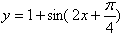
D、
6、
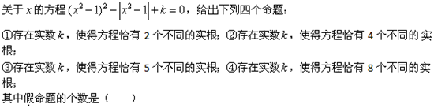
A、0
B、1
C、2
D、3
7、
A、4
B、3
C、2
D、1
8、
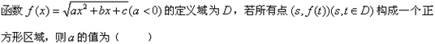
A、-2
B、-4
C、-8
D、不能确定
9、
A、
B、
C、
D、
10、
A、1个
B、2个
C、3个
D、不确定
答案部分

一、单项选择题
1、
【正确答案】 A
【答案解析】
画出y=log₂x的图像，保留x轴上方的本分，将x轴下方的图像对称到x轴上方，
即得函数y=|log₂x|的图像为A。
【答疑编号10138669】

2、
【正确答案】 C
【答案解析】
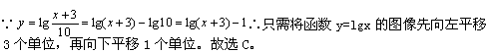
【答疑编号10138701】

3、
【正确答案】 B
【答案解析】
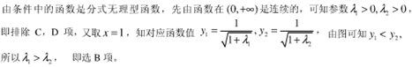
【答疑编号10138718】

4、
【正确答案】 A
【答案解析】
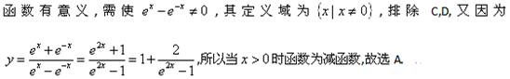
【答疑编号10138731】

5、
【正确答案】 B
【答案解析】
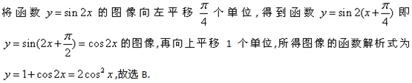
【答疑编号10138732】

6、
【正确答案】 A
【答案解析】
令f(x)=(x²-1)²-|x²-1|,当x≥1时，f(x)=(x²-1)²-(x²-1)；当x<1时，f(x)=(x²-1)²+(x²-1)。在数轴上画出f(x)的大致图形，原方程等价于f(x)=-k,即函数f(x)与直线x=-k的交点个数即方程解的个数。从而易知四个命题均正确，故选A。
【答疑编号10138734】

7、
【正确答案】 B
【答案解析】
画出函数f(x),g(x)的图像即可得到两图像的交点个数为3个，故选B。
【答疑编号10138736】

8、
【正确答案】 B
【答案解析】
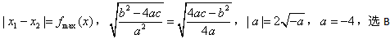
【答疑编号10138739】

9、
【正确答案】 A
【答案解析】
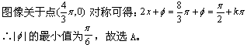
【答疑编号10138751】

10、
【正确答案】 B
【答案解析】
根据题意可知方程解的个数与m的值无关，令m=0，得方程的两个实根为x=1或2，
即方程有2个实数根，故选B。
【答疑编号10138753】

